

Semana 5
Modelamiento de Bases de Datos

Formato de respuesta
Nombre estudiante: MERCEDES MALANDRINO
Asignatura: MODELAMIENTO DE BASES DE DATOS_001A | Carrera: ANALISTA PROGRAMADOR COMPUTACIONAL
Profesor: ARMANDO ALEJANDRO ROMERO MUNOZ | Fecha: 04-02-2026
Descripción de la actividad
En esta quinta semana, realizarás una actividad sumativa individual llamada "Transformando el MER en Modelo Relacional", donde deberás dar solución al caso de negocio planteado, desarrollando un Modelo Entidad-Relación-Extendido (MER-E) Normalizado. En esta actividad, será necesario que:
- Identifiques todas las entidades, los supertipos y subtipos con sus atributos identificadores, atributos obligatorios y opcionales.
- Identifiques las relaciones entre las entidades.
- Analices y determines los tipos de datos más adecuados para cada atributo, así como su dominio.
- Finalmente transformar a Modelo Relacional Normalizado.

Instrucciones específicas
Para llevar a cabo la actividad sumativa de la semana, a continuación, te presentaremos el contexto de negocio que deberás analizar en detalle:

Contexto caso: Retail Solari S.A
Solari S.A. es una empresa argentina dedicada a la comercialización de productos de consumo esencial. Hace seis años inició operaciones en Chile y actualmente cuenta con sucursales en cincuenta comunas del país, desde donde distribuye una amplia variedad de marcas y modelos agrupados en distintas categorías.
La empresa trabaja con proveedores nacionales e internacionales, lo que le permite diversificar su oferta y adaptarse a las demandas del mercado local. Su modelo de distribución asegura presencia tanto en grandes ciudades como en localidades más pequeñas, facilitando el acceso de los consumidores a productos esenciales.

Hace algunos años se intentó implementar una base de datos relacional para gestionar sus operaciones, pero el proyecto quedó inconcluso debido a reestructuraciones en el área de informática. Solo permanece un modelo conceptual incompleto, sin normalizar y con varias omisiones lógicas.
Como parte del equipo de implementación, deberás:
- Analizar la información proporcionada (basada en planillas como las vistas anteriores).
- Modificar el MER de la Figura 1 y normalizarlo aplicando las tres primeras formas normales, para obtener un Modelo Entidad-Relación Extendido (MER-E).
- Transformar el MER-E en un Modelo Relacional (MR), aplicando las reglas de conversión que definan tablas, claves primarias, foráneas, restricciones y relaciones.
- Generar el script DDL en Oracle SQL para crear las tablas del modelo físico.
Figura 1
Modelo MER incompleto que se debe normalizar y convertir a MR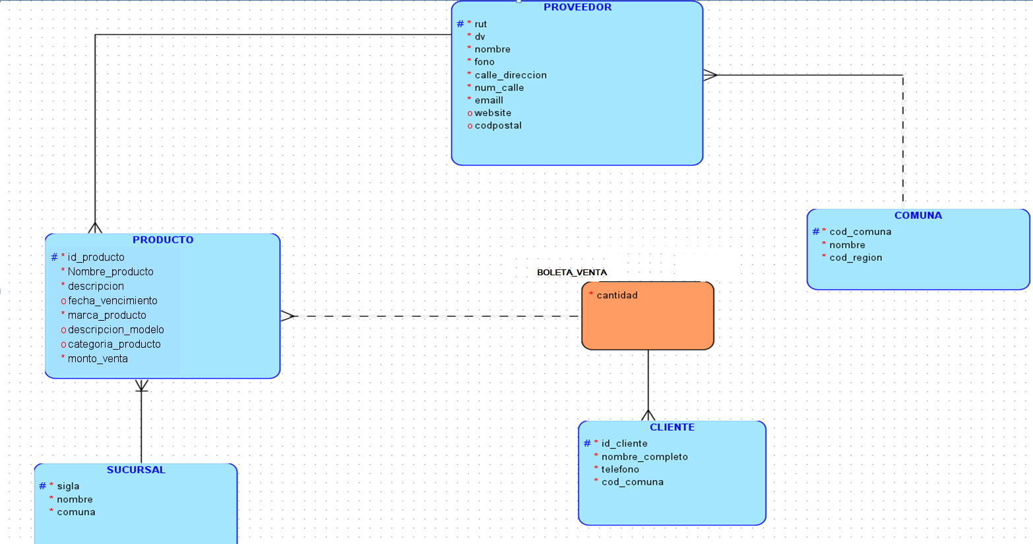
Nota. Imagen de modelo de datos que ilustra las relaciones entre varias entidades: PRODUCTO, PROVEEDOR, COMUNA, SUCURSAL y CLIENTE. Oracle. (s.f.). Oracle SQL Developer Data Modeler [Software]. Oracle.com

Reglas de Negocio:
- La empresa tiene sucursales en 50 de las 346 comunas del país; una misma comuna puede tener más de una sucursal.
- Cada sucursal transfiere su identificación a los productos que vende.
- Existen aproximadamente 9.000 productos distintos a la venta.
- Los proveedores pueden ser empresas o personas naturales. En este último caso, deben registrarse nombres y apellidos. Es necesario usar un discriminador para identificar el tipo de proveedor.
- Algunas empresas proveedoras cuentan con sitio web.
- Cada modelo de producto pertenece a una única marca. Una marca identifica todos sus modelos, y existen unas 1.000 marcas diferentes. Un modelo puede tener cientos de variantes, por lo que su identificador debe incluir la marca que lo fabrica.
- Algunos productos no tienen fecha de vencimiento, y no todas las categorías definidas necesariamente cuentan con stock en bodega.
- Cada venta genera una boleta, donde se registra: cantidad de productos vendidos, fecha y monto total. Revisa la siguiente vista de usuario:
Figura 2
Vista de usuario
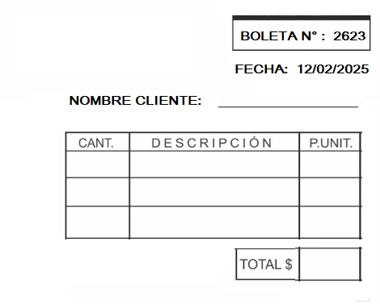
Nota. En la figura se muestra un formato de boleta simplificado que incluye datos clave para registrar una transacción comercial.

Instrucciones de entrega
Paso 1: Para llevar a cabo este proceso, tendrás que utilizar la herramienta Oracle SQL Data Modeler, disponible de descarga a través del siguiente enlace:
https://www.oracle.com/database/sqldeveloper/technologies/sql-data-modeler/download/
Cuando tengas lista tu solución, deberás adjuntar en este documento 3 capturas de:
- Modelo Entidad-Relación-Extendido (MER-E) Normalizado solicitado en notación Barker.
- Modelo Relacional (MR) Normalizado.
- Script DDL generado con la herramienta Oracle Data Modeler.

Ejemplos:
Modelo MER-E Normalizado en notación Barker | Modelo Relacional Normalizado | Script DDL
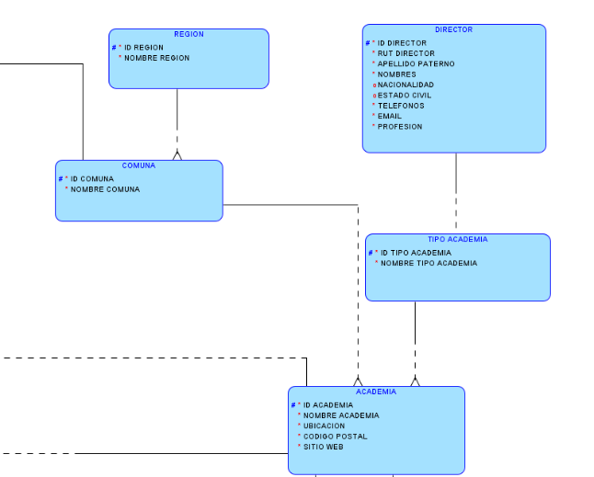 | 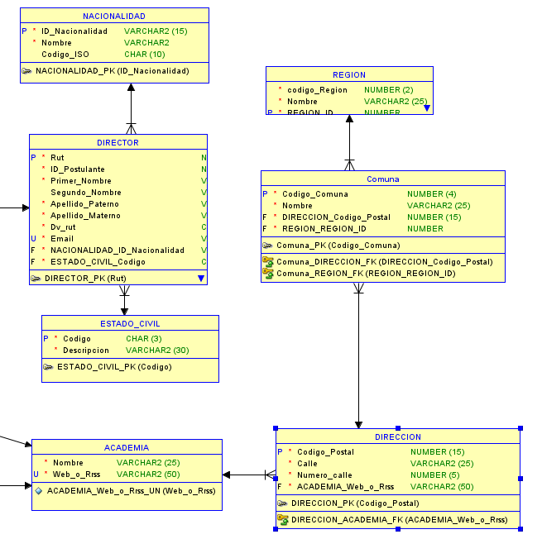 | 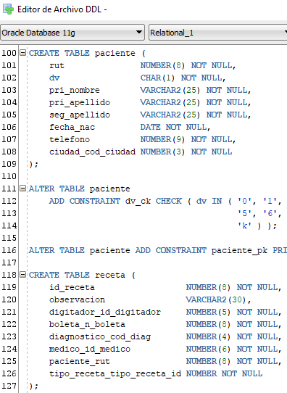

Adjunta tus evidencias en esta parte:
Modelo Entidad Relación-Extendido Normalizado (MER-E) en notación Barker:
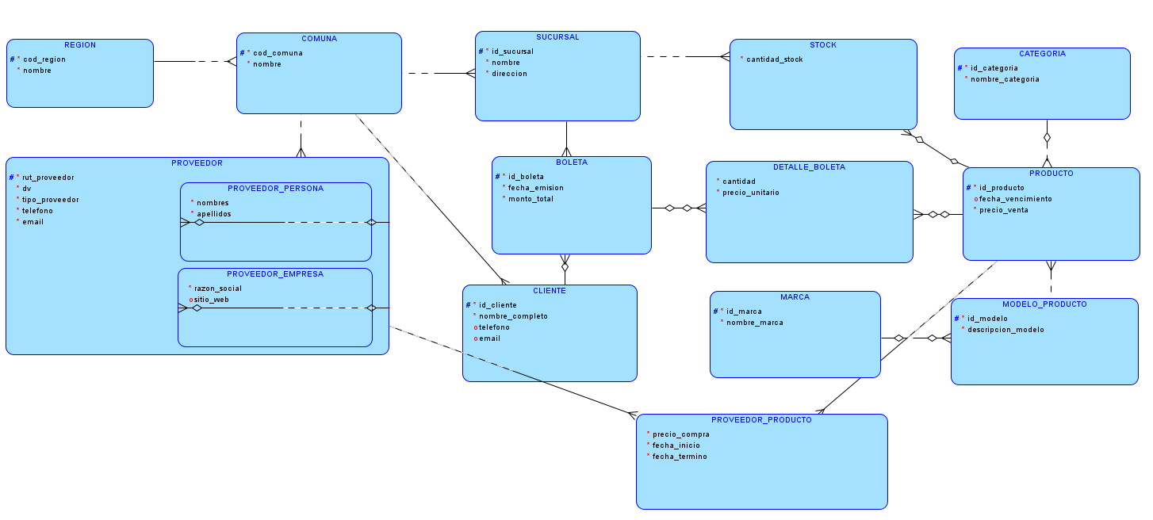

Modelo Relacional (MR) Normalizado:
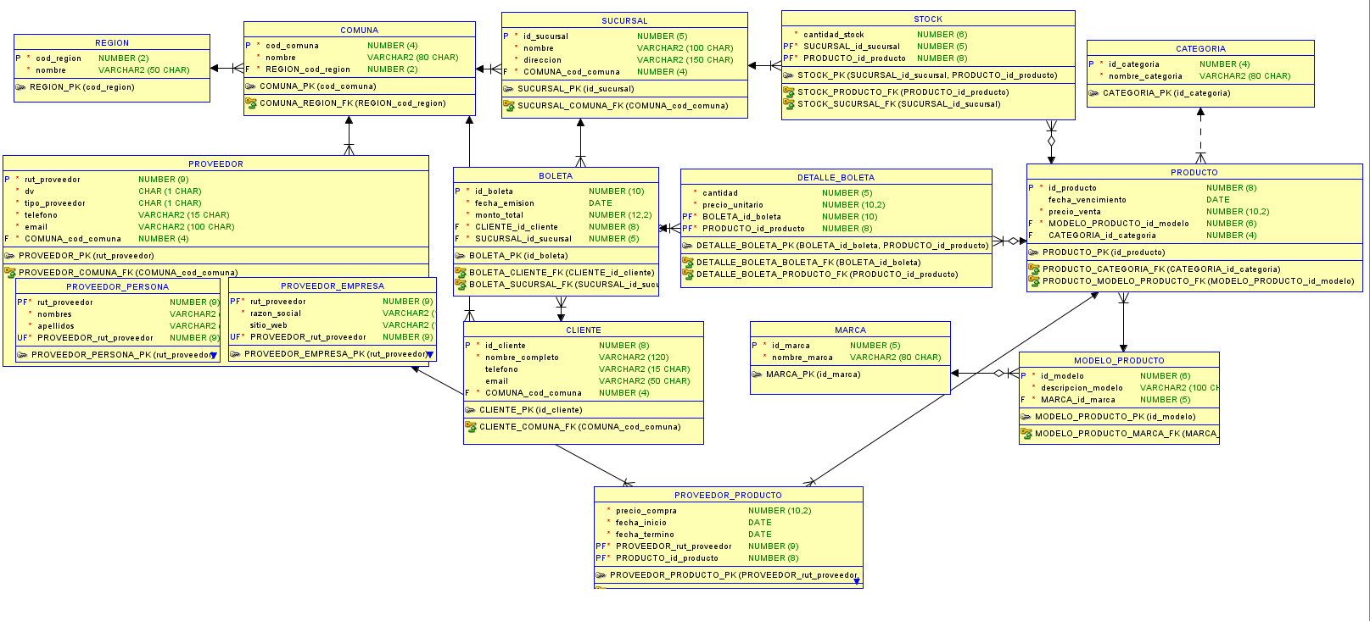

Script obtenido con la herramienta, a partir de tu Modelo Relacional
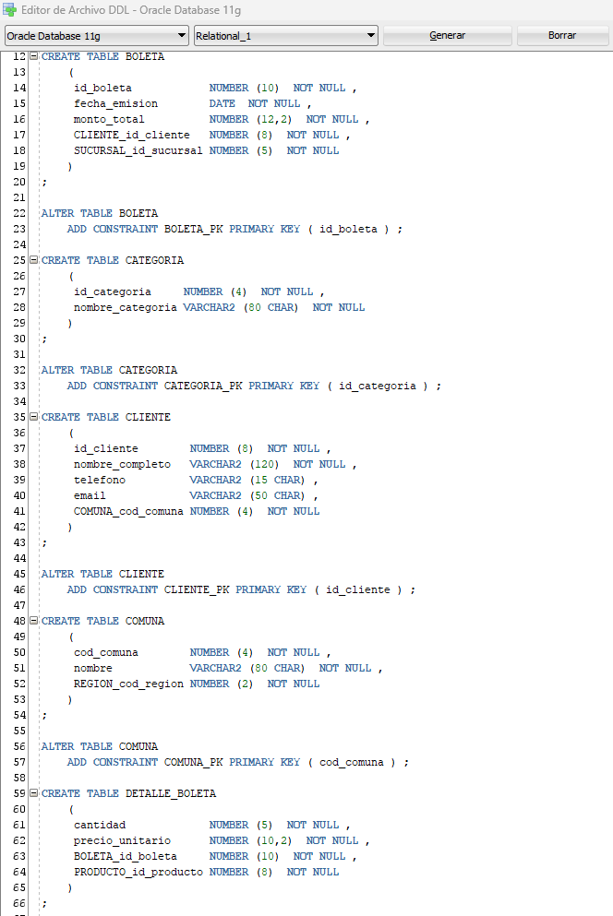
Paso 2:
Además, tendrás que descargar el resultado y generar un archivo DMD y una subcarpeta. Para ello, tendrás que hacer clic en la opción “Guardar como” del menú “Archivo”, lo que desplegará el submenú que se ilustra en la siguiente imagen:
Figura 3
Cómo guardar Diseño en un archivo .dmd

Nota. Ejemplo de diseño guardado como archivo .dmd con sus respectivas subcarpetas. Oracle. (s.f.). Oracle SQL Developer Data Modeler [Software]. Oracle.com

Figura 4
Ejemplo de archivos de diseño generado con SQL Developer Data Modeler


Figura 5
Contenido estándar de la subcarpeta generada del ejemplo (Modelo_Base)

Nota. La figura muestra el contenido detallado de la carpeta de recursos asociada a un modelo de Oracle Data Modeler. Oracle. (s.f.). Oracle SQL Developer Data Modeler [Software]. Oracle.com

Paso 3: Una vez generado el archivo .dmd y su subcarpeta correspondiente, todo este contenido debe comprimirse en un solo archivo ZIP o RAR.
Figura 6
Contenido del archivo comprimido

Nota. La figura muestra la estructura interna del archivo comprimido Encargo_Semanal.zip. Oracle. (s.f.). Oracle SQL Developer Data Modeler [Software]. Oracle.com

Paso 4: Este documento Word deberás subirlo al repositorio GitHub (sin comprimir). Si no has creado tu cuenta aún, puedes hacerlo a través del siguiente enlace:
https://github.com/
Figura 7
Repositorio en GitHub
Nota. Ejemplo genérico de archivos cargados en el repositorio GitHub. GitHub (s.f.). GitHub. https://github.com/
Paso 5: Posteriormente, desde el repositorio, deberás generar un enlace de tu proyecto:
Figura 8
Enlace de proyecto GitHub 
Nota. Ejemplo genérico de donde se extrae un enlace en GitHub. GitHub (s.f.). GitHub. https://github.com/
Paso 6: Finalmente, deberás subir al AVA este documento Word sin comprimir (con las capturas Barker y Bachman o Ingeniería de la información) y el enlace de tu repositorio GitHub en la sección “Entrega”.
Figura 9
Visualización de entrega en el AVA




Reservados todos los derechos Fundación Instituto Profesional Duoc UC. No se permite copiar, reproducir, reeditar, descargar, publicar, emitir, difundir, de forma total o parcial la presente obra, ni su incorporación a un sistema informático, ni su transmisión en cualquier forma o por cualquier medio (electrónico, mecánico, fotocopia, grabación u otros) sin autorización previa y por escrito de Fundación Instituto Profesional Duoc UC La infracción de dichos derechos puede constituir un delito contra la propiedad intelectual.

